

MODUL KOMUNIKASI PEMASARAN TERPADU
(KMI 301)

MODUL SESI 5
PROSES KOMUNIKASI DAN PERILAKU KONSUMEN

DISUSUN OLEH
IVANINA ZUHDI PANE S.Sos. MS

UNIVERSITAS ESA UNGGUL
2020
SUBTOPIK 1 MENGETAHUI TUJUAN, UNSUR-UNSUR
DAN ARTI KOMUNIKASI PEMASARAN

- Kemampuan Akhir Yang Diharapkan

Setelah mempelajari modul ini, diharapkan mahasiswa mampu :
  - Sub kompetensi ke-1: Memahami tujuan-tujuan yang ingin dicapai dengan komunikasi pemasaran
  - Sub kompetensi ke-2: Menilai unsur-unsur proses komunikasi
  - Sub kompetensi ke-3: Memahami arti komunikasi pemasaran dari perspektif berbeda, yaitu perspektif semiotik

- Uraian dan Contoh

  - Sub sub topik ke-1: Memahami tujuan-tujuan yang ingin dicapai dengan komunikasi pemasaran
Tujuan-tujuan yang ingin dicapai dalam komunikasi pemasaran adalah sbb:
- Membangkitkan keinginan akan suatu kategori produk.
- Menciptakan kesadaran akan merek (brand awareness)
- Mendorong sikap positif terhadap produk dan mempengaruhi niat
- Memfasilitasi pembelian
- Primary demand secondary demand brand image brand awareness attitudes intention

  - Sub sub topik ke-2: Menilai unsur-unsur proses komunikasi
Komunikasi sebagai proses menciptakan suatu kesamaan atau kesatuan pemikiran antara pengirim dengan penerima.
Unsur-unsur proses komunikasi:
- Sender sebagai pemberi pesan
- Encoding merupakan perumusan oleh pemberi pesan yang disesuaikan dengan intelegensia penerima pesan
- Signal/channel adalah pesan dan sarana yang menyampaikannya
- Decoding merupakan penafsiran pesan yang disampaikan oleh penerima pesan
- Receiver adalah penerima pesan

  - Program Komunikasi Pemasaran:
- Product Communication: publications, advertorial, news, article, sampling.
- Event Marketing: creating event marketing, participating event marketing, sponsoring event marketing.
- Breaking Gatekeepers: meretas hubungan baik dengan gatekeepers (GI= government institution dan NGO= Non Government Organization: LSM, YLKI, LBH dll)

  - Unsur-unsur Komunikasi Pemasaran:
- Sumber: orang atau kelompok orang yang memiliki pemikiran untuk disampaikan kepada orang yang lain. Sumber menerjemahkan (encoding) sebuah pesa untuk mencapai tujuan komunikasi dengan bentuk simbolis seperti kata, struktur kalimat, simbol dan unsur nonverbal yang luas pilihannya.
- Pesan sebagai suatu ekspresi simbolis dari pemikiran pengirim: berupa iklan, presentasi penjualan, rancangan kemasan dll.
- Saluran penyampaian pesan berupa saluran yang dilalui pesan dari pihak pengirim kepada penerima.
- Penerima kelompok orang dimana pengirim berusaha untuk menyampaikan ide-idenya. Decoding aktivitas yang dilakukan penerima dalam menginterpretasi pesan pemasaran.
- Umpan balik memungkinkan sumber pesan memonitor keakuratan pesan yang disampaikan dapat diterima.

  - Sub sub topik ke-3: Memahami arti komunikasi pemasaran dari
perspektif makna yang berbeda, yaitu perspektif semiotic.
Terlebih dahulu kita ketahui konsep arti (meaning).
- Pemasar menerapkan konsep arti (meaning) terhadap merek mereka dan konsumen memperoleh arti yang sama atau berbeda dari pesan pemasar.
- Arti (meaning) mencakup semiotik sebagai studi mengenai arti dan analisis dari kejadian-kejadian yang menimbulkan arti. Konsep semiotik adalah tanda (sign).
- Tanda merupakan stimulus yang digunakan untuk menunjukkan arti yang dimaksudkan kepada orang lain. Tanda sendiri tidak mempunyai arti justru manusialah yang memberikan arti kepada tanda-tanda tersebut.

Kemudian, kita lanjutkan dengan bagaimana memahami komunikasi pemasaran dari perspektif semiotik. Kita ambil contoh iklan, bagaimana memahami dari perspektif semiotik. Perhatikan poin-poin berikut ini:

- Iklan: ajang permainan tanda
- Iklan menggeser nilai guna menjadi nilai simbolik.
- Iklan sebagai wahana perpanjangan tangan kepentingan pasar pemasang iklan dengan pengelola media untuk menyebar nilai dan gaya hidup tertentu.
- Iklan sebagai sistem tanda yang terorganisir menurut kode-kode yang merefleksikan nilai-nilai tertentu, sikap dan juga keyakinan tertentu.
- Setiap pesan dalam iklan memiliki dua tingkatan makna, yaitu makna yang dinyatakan secara eksplisit di permukaan dan makna yang dikemukakan secara implisit dibalik permukaan tampilan iklan.

Contoh-contoh di bawah ini memberi gambaran yang lebih jelas.
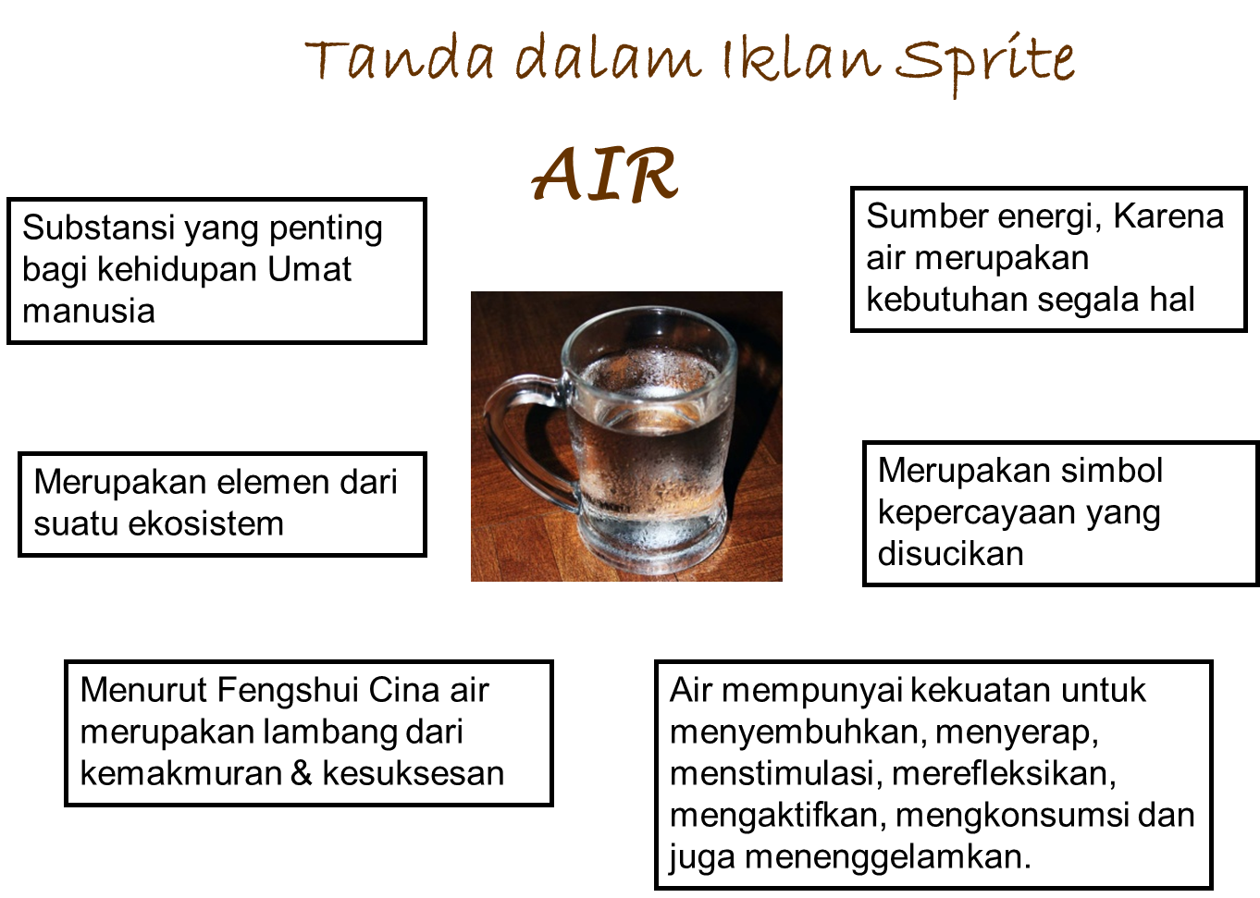

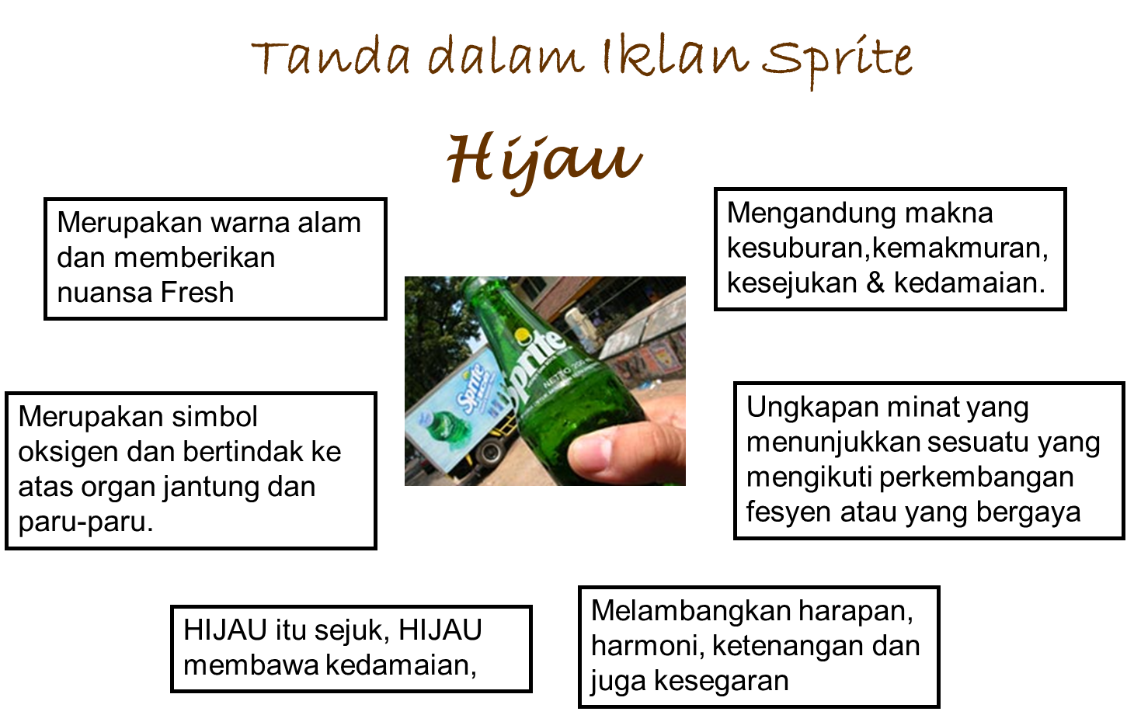

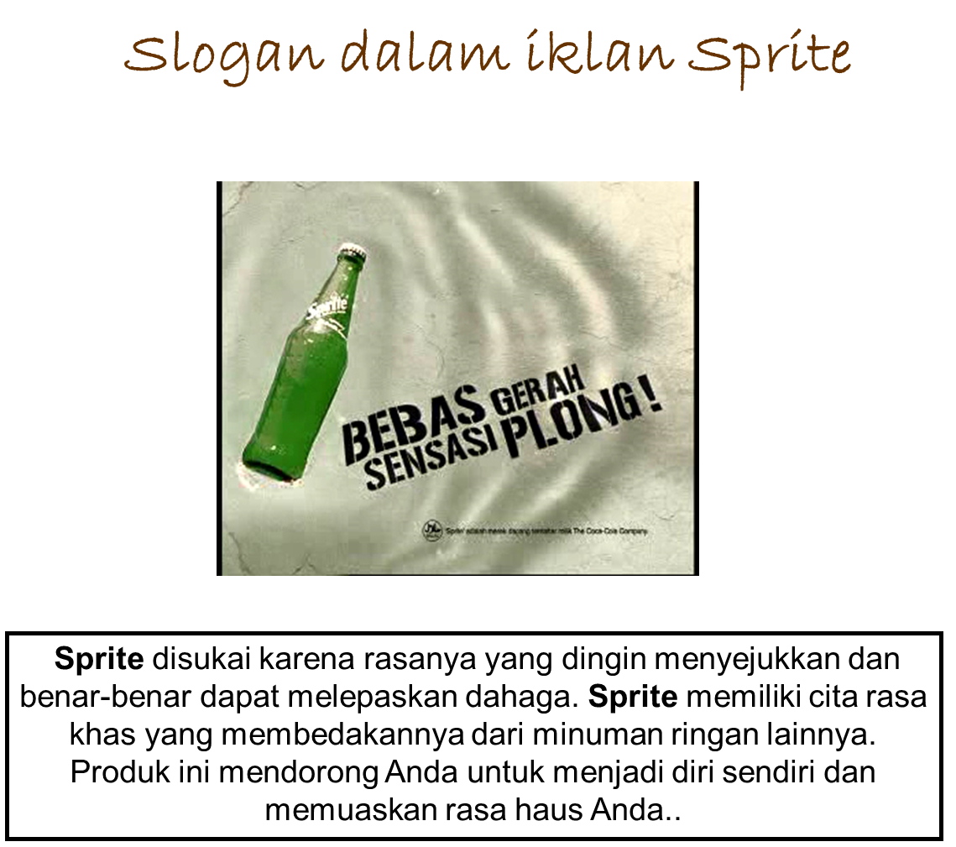

SUBTOPIK 2 MEMAHAMI TIGA BENTUK BAHASA KOMUNIKATOR PEMASARAN DAN MODEL KEPUTUSAN KONSUMEN

- Kemampuan Akhir Yang Diharapkan

Setelah mempelajari modul ini, diharapkan mahasiswa mampu :
- Sub kompetensi ke-1: Memahami tiga bentuk bahasa komunikator
- Sub kompetensi ke-2: Model Keputusan Konsumen (Consumer Processing Model)

- Uraian dan Contoh

- Sub sub topik ke-1: Memahami tiga bentuk Bahasa komunikator
Sub topik ini berkaitan erat dengan konsep arti (meaning) yang telah dijelaskan di sub topik sebelumnya.
- Tanda itu sendiri (the sign itself). Hal ini terdiri atas studi tentang berbagai tanda yang berbeda, cara tanda-tanda yang berbeda itu dalam menyampaikan makna, dan cara tanda-tanda itu terkait dengan manusia yang menggunakannya.
- Kode atau sistem yang mengorganisasikan tanda (the codes or system into which signs are organized). Studi ini mencakup cara berbagai kode dikembangkan guna memenuhi kebutuhan suatu masyarakat atau budaya atau untuk mengeksploitasi saluran komunikasi yang tersedia untuk mentransmisikannya.
- Kebudayaan tempat kode dan tanda bekerja the culture within which these codes and signs operate. Ini pada gilirannya bergantung pada penggunaan kode-kode dan tanda-tanda itu untuk keberadaan dan bentuknya sendiri.

- Sub sub topik ke-2: Model Keputusan Konsumen (Consumer Process Model)
- Komunikator mempengaruhi kepercayaan, sikap, reaksi emosional, pilihan-pilihan konsumen thd merek.
- Bagaimana konsumen memproses dan merespon stimulus komunikasi pemasaran(ukuran, bentuk, warna dan angle) dan membuat pilihan diantara merek-merek yang ada dengan 2 model Consumer Process Model (CMP): “dingin”, penuh perhitungan dan kognitif, dan Hedonic, Experiential Model (HEM):”panas”, emosional, fun, fantasis, feelings.

- Exposure terhadap informasi: konsumen berinteraksi dengan pesan dari
pemasar (melihat iklan, mendengar radio dll) untuk proses informasi
selanjutnya.
- Atensi yang selektif: fokus kepada dan mempertimbangkan pesan yang telah
diekspos kepada seseorang.
- Pemahaman mengenai informasi yang disampaikan.
- Menyetujui apa yang dipahami
- Penyimpanan dalam memori thd informasi yang diterima
- Perbaikan informasi dalam memori.

Pesan verbal yang disajikan dalam iklan memerlukan tahapan-tahapan komunikasi:
- Tahap awareness: ditujukan untuk memperkenalkan produk, merek, fungsi dan penetapan segmentasi.
- Tahap Interest: merek produk sudah diketahui, terjadi perubahan pesan dan karakter visual sebagai jalan keluar permasalah yang dialami konsumen thd produk.
Tahap Interest dipengaruhi oleh 2 karakter konsumen:
- Rasional ; dgn pertimbangan kepentingan produk bagi konsumen dg seleksi thd harga, kelebihan, citra dll.
- Irasional; dibeli karena konsumen dipengaruhi iklan.

- Latihan

- Latihan soal ke-1: Kembali pada sebuah produk (boleh barang ataupun jasa) yang telah kalian tentukan di latihan pertama, kerjakan seperti iklan Sprite dalam contoh di atas.

Untuk itu harus dibuat dan dijelaskan:
- Bentuknya, jika barang apa betuknya, jika jasa apa bidang jasanya.
- Tandanya, termasuk dalam hal ini tipe huruf, symbol, warna yang melambangkan produk yang memberikan makna pada produk jelaskan detil.

- Slogan, ciptakan slogannya terlebih dahulu, yang menggambarkan manfaat produk, apa yang dilakukan produk atau apa kelebihan produk. Deskripsikan dengan jelas, apa yang diberikan produk kepada konsumen. Misal Sprite disukai karena rasanya yang dingin, memiliki cita rasa khas.

- Latihan soal ke-2: Termasuk golongan model keputusan konsumen yang manakah produk tersebut (di no 1). Apakah konsumen akan mengkonsumsi atau menggunakan produk tersebut melalui alur berpikir “dingin” logis, atau mengutamakan emosi / feeling, “panas”. Jelaskan alasannya.

Berhubung tugas ini memerlukan simbol atau logo dg warna, maka tugas dikirimkan ke platform kelas-ol dg file Word sbg attachment, desain bebas, tidak perlu diemail ulang ke saya. Tulisan yang menjelaskan ketiganya dibuat rapi 12pt font-type Arial.

- Daftar Pustaka

  - Sumber referensi ke-1: Duncan, Tom. (2002). IMC: Using Advertising and
Promotion to Build Brands. International Edition. McGraw-Hill.
  - Sumber referensi ke-2: Shimp, Terence A. (2000). Periklanan dan Promosi:
Aspek Tambahan Komunikasi Pemasaran Terpadu. Jilid 1 dan 2. Erlangga

